6.27今日动态
- 来园篇
能够主动和老师打招呼的小朋友有冯钰源、张佳妮、沈沐晨、吴弈鸣、臧宇朋、丁沐晞、李雨菲、张轩睿、徐梓皓、丁雅琦、金芳伊、郑丽莎、陶栀夏。

二、集体活动篇：社会：暑假安全
孩子们盼望的一年一度的暑假生活即将开始，在这么长的假期里，安全对每个认来说都是最重要的。为使幼儿欢度一个愉快的假期，我们对孩子加强了安全教育，让小朋友进一步了解了放暑假期间的交通、饮食、用电等安全知识，为度过一个安全、快乐、有意义的暑假做好铺垫，增强幼儿的安全防范意识，提高幼儿的自我保护能力，使幼儿过一个愉快的暑假。
了解暑假中应注意的安全，增强自我保护意识，愿意参加集体讨论，通过讨论，提高完整、连贯地表达能力和对事物的判断能力的小朋友有张佳妮、沈沐晨、臧宇朋、丁沐晞、李雨菲、万慕铄、张轩睿、徐梓皓、陶栀夏、丁雅琦、金芳伊。

三、区域游戏篇
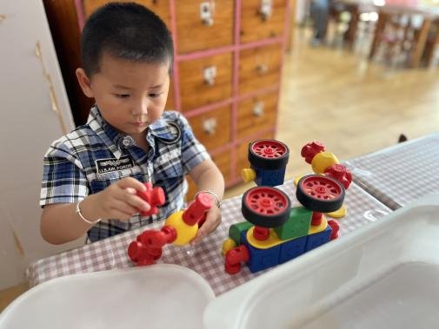 | 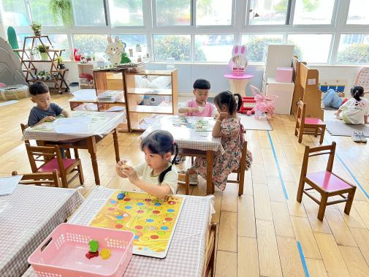 | 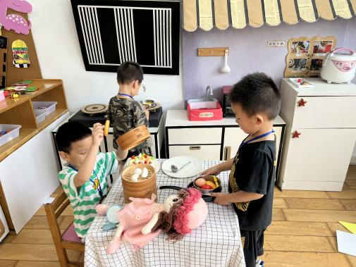
桌面建构区 | 益智区 | 娃娃家
四、生活篇
1.午餐情况
今天午饭吃的是鱼香肉丝、白菜炒豆干和花生饭，喝的是山药鸡汤。能够全部吃完的小朋友有冯钰源、张佳妮、沈沐晨、吴弈鸣、臧宇朋、丁沐晞、李雨菲、郑丽莎、张轩睿、徐梓皓、丁雅琦、金芳伊

2.午睡情况
在一点前睡着的小朋友有冯钰源、张佳妮、沈沐晨、臧宇朋、丁沐晞、李雨菲、栾晞纯、万慕铄、张轩睿、徐梓皓、陶栀夏、高宇辰、丁雅琦、金芳伊

友情提醒：
- 近期是传染病高发季节，请大家尽量不要带孩子去人员密集的场所，外出佩戴好口罩。
2.安全教育作业及时完成。

